校园快递“最后一公里”抢单系统调研报告

1. 调研基本情况分工
   1. 团队分工

牛广宇： 对调研对象进行访谈

崔琪：制作调查问卷，对访谈进行笔录

* 1. 调研主题

平时对取快递的需求

对校园快递“最后一公里”系统的看法和建议

1. 调研方法
   1. 调查问卷

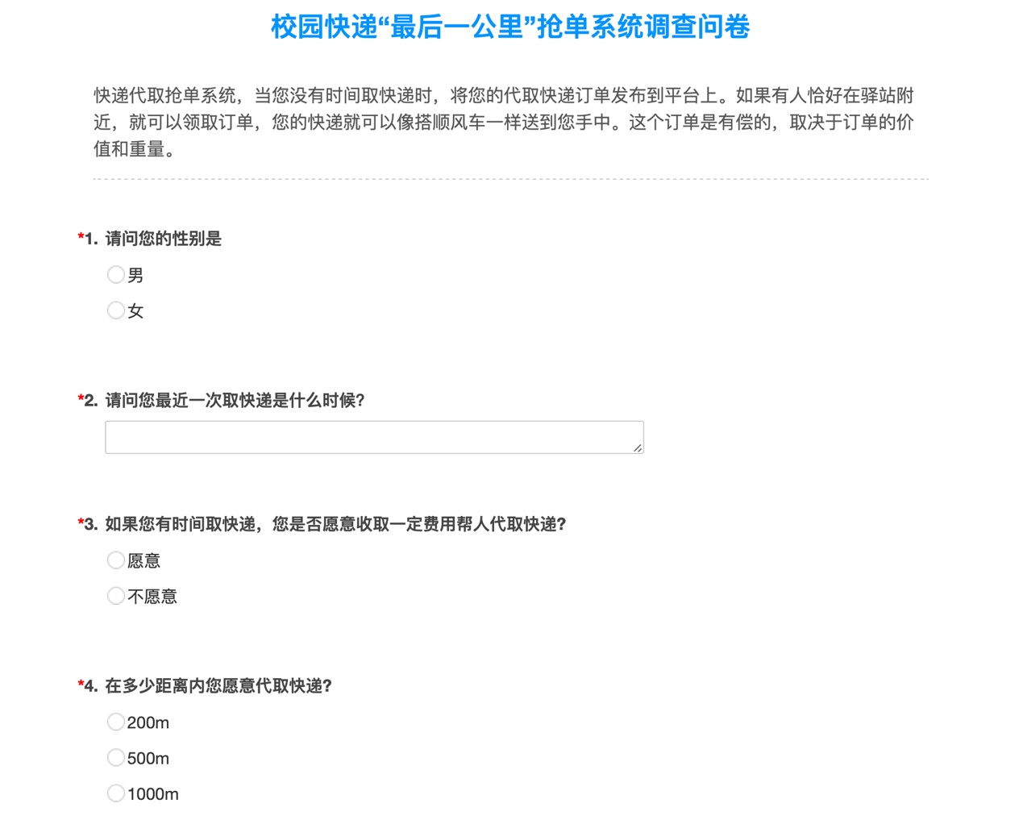

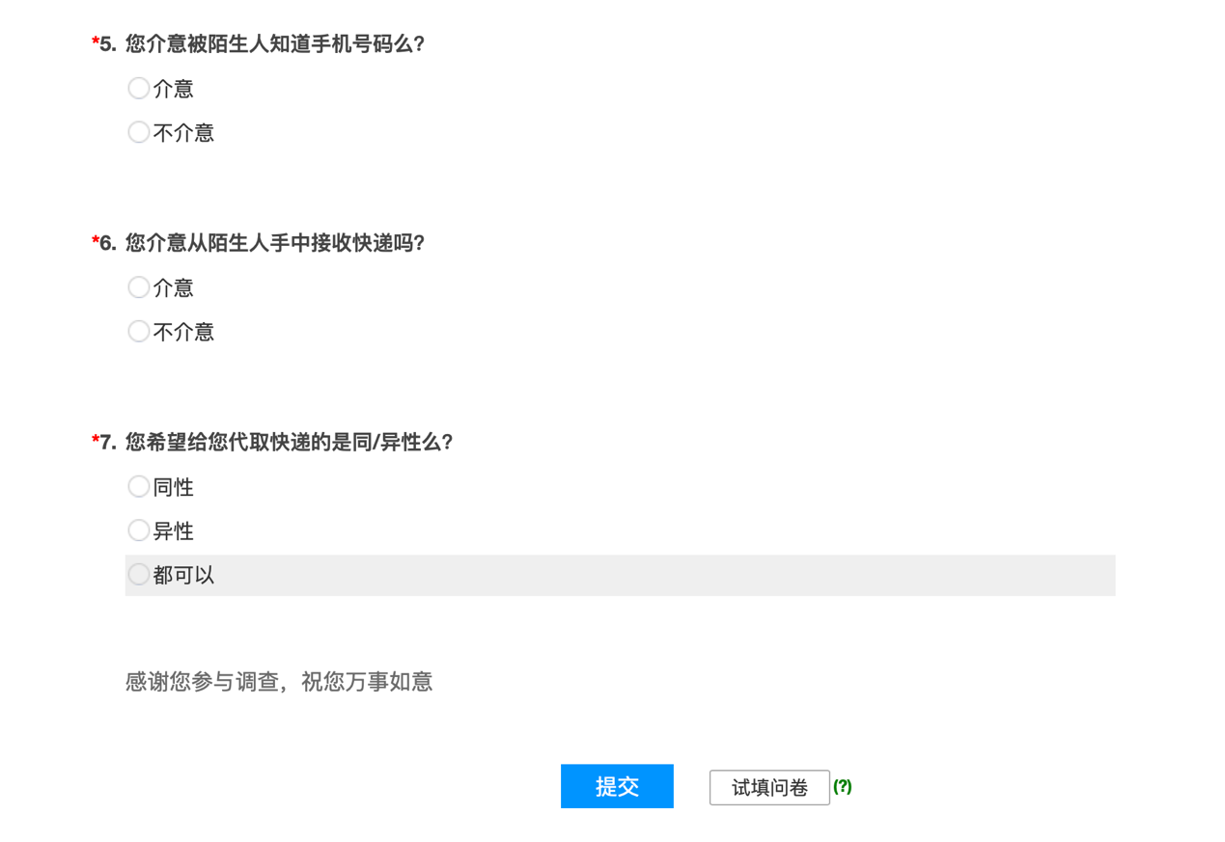

发布平台：问卷星

* 1. 访谈

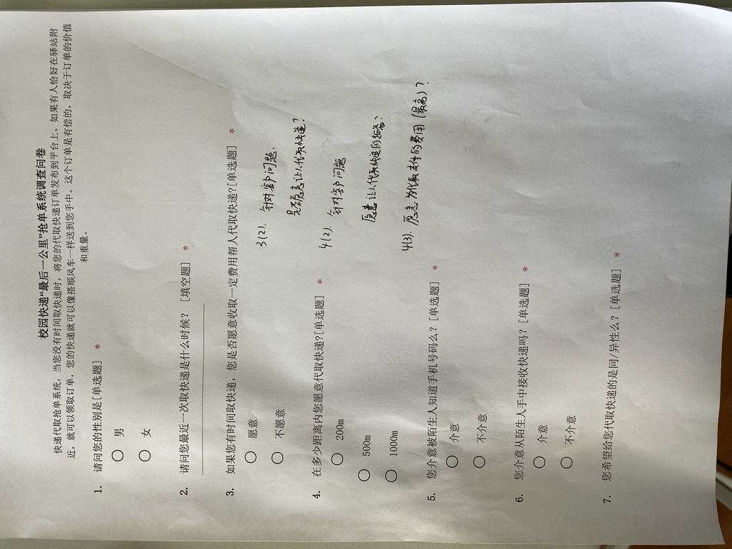

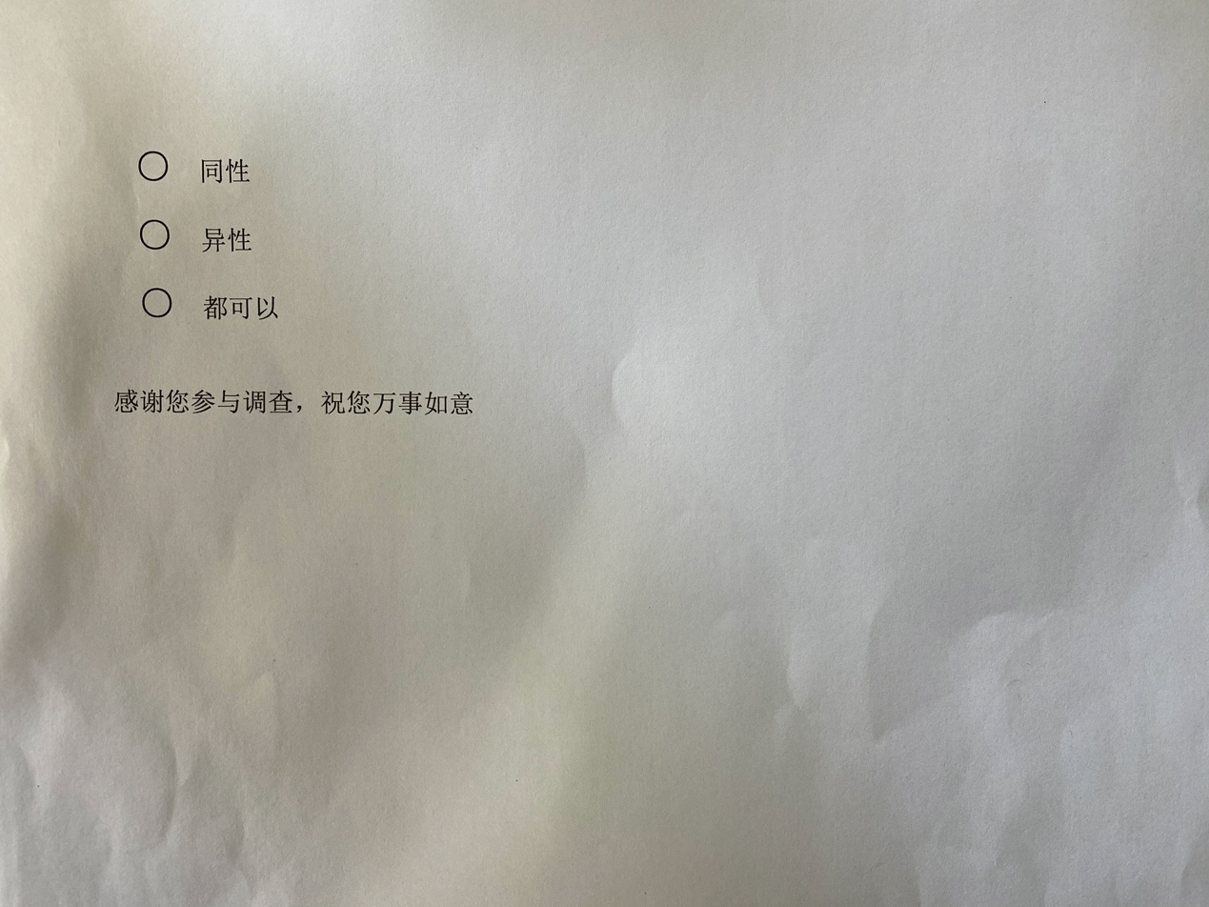

访谈过程中会针对被试者的反应提出实时的问题，如“请问能说下您不愿让人代取快递的原因是什么？”

1. 调研对象特征分析

我们主要调研的对象为老师和学生，其特征分析如下：

对老师：

老师普遍有着稳定的收入和固定的办公场所。这导致他们普遍可以接受更高的代取服务收费，同时在需要代取服务的距离上表现的更短（有的老师甚至认为只要出了教学楼就愿意找人代取快递）。在接触陌生人和手机号暴露方面表现的接受度更高。

对学生：

学生因为没有稳定的收入，这导致他们对价格看的更加重要。所以性价比是他们优先考虑的因素。另外，相较于老师，学生更愿意充当快递代取者的身份，并表示愿意通过这一平台赚取一些外快。同时，学生在接触陌生人和隐私保护方面也更加看重。

1. 调研结果分析

首先，参与调查问卷的大多为男性。

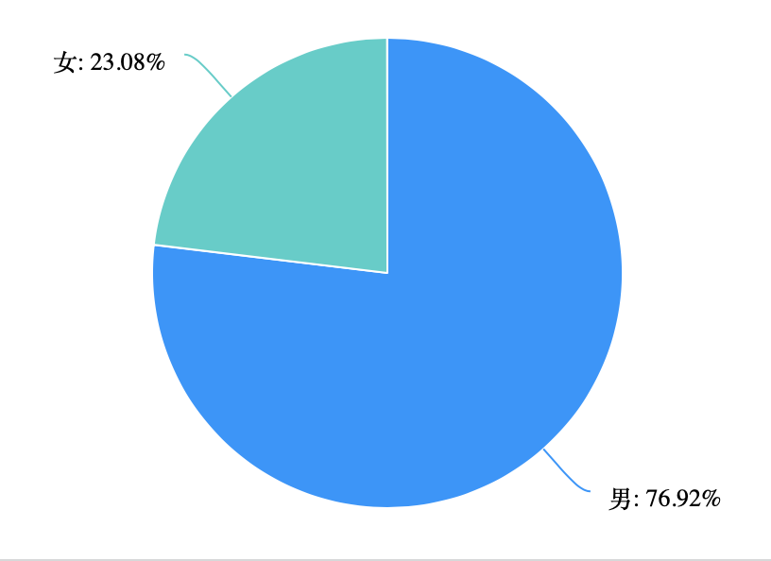

大部分人表示愿意有偿帮人代取快递：

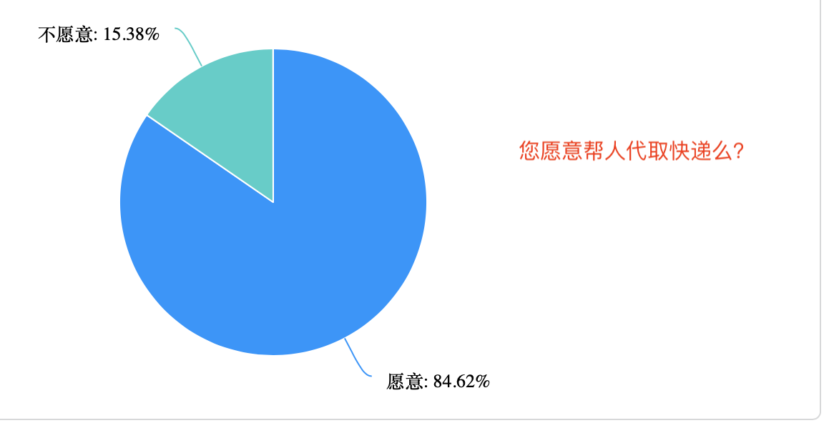

一般在中远距离上，人们才愿意让人代取快递：

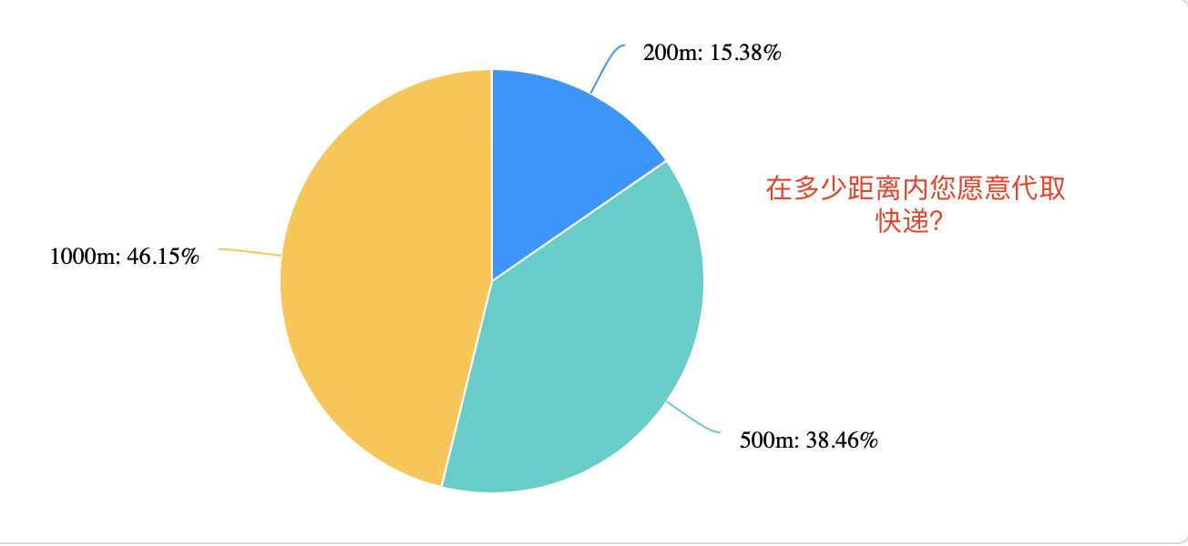

对于手机号码的问题，有相当一部分表示介意被人知道手机号码，这对在后期开发过程中的隐私保护功能做出了要求：

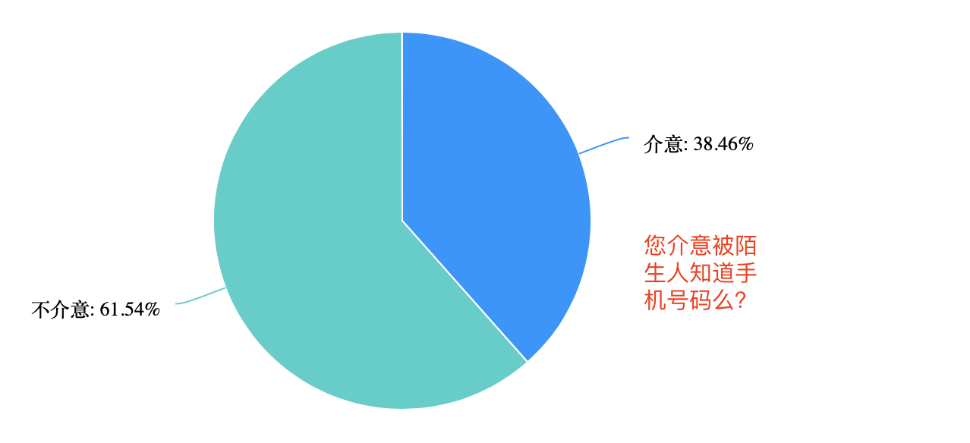

大部分人表示不介意从陌生人手中接收快递，所以代取快递可以直接送到客户手中：

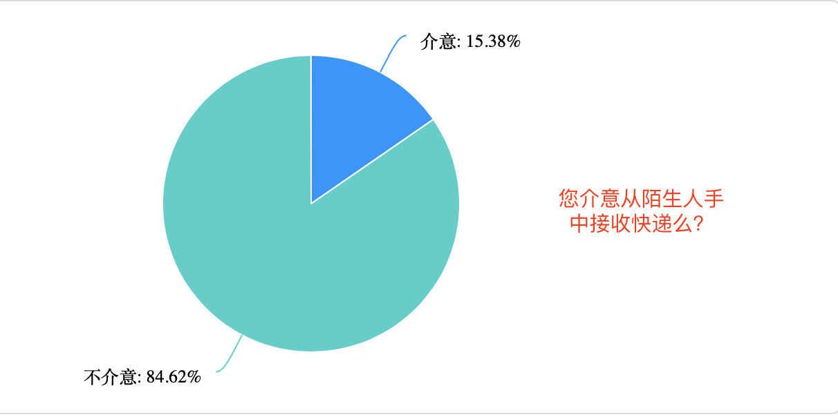

大部分人对于代取者的性别表示无所谓：

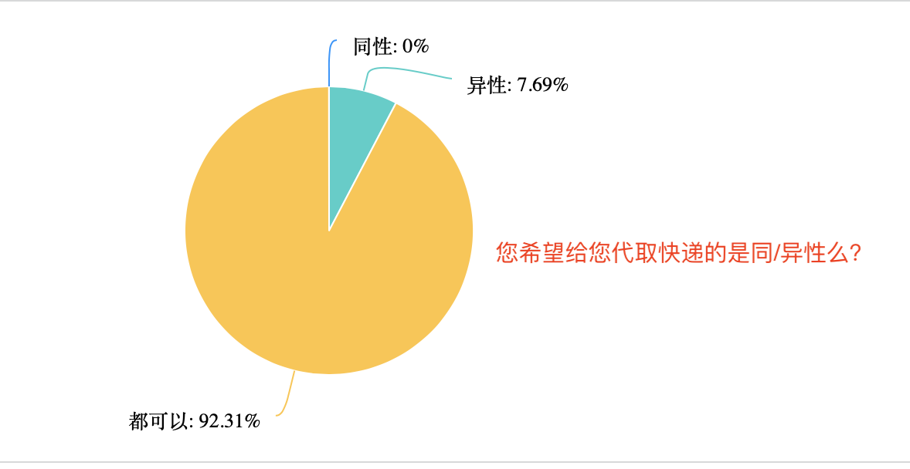

1. 调研结论